Giao thức cổng ngoại (Exterior Routing Protocols)
Tác giả: Trần Văn Thành
Giao thức cổng ngoại (Exterior Routing Protocols)
Người ta sử dụng thuật ngữ EGP để chỉ bất cứ giao thức định tuyến nào được sử dụng để mang thông tin định tuyến giữa các AS với nhau. Hiên nay, chỉ có một giao thức cổng ngoại được sử dụng hầu hết trong các Inernet TCP/IP. Đó chính là Border Gateway Protocol (BGP), phiên bản đầu tiên được đưa ra là BGPv1 vào năm 1989 và phiên bản gần đây nhất là BGPv4 vào năm 1993.
I. Border Gateway Protocol version 4 (BGPv4)
I.1. Định nghĩa
Như ta đã biết Internet được tạo bởi rất nhiều các Autonomous System. BGP được sử dụng để chia sẻ thông tin định tuyến giữa các AS khác nhau. BGP sử dụng giao thức vận chuyển tin cậy (reliable transport protocol) để trao đổi thông tin định tuyến đó chính là Transmission Control Protocol (TCP). BGP sử dụng cổng 179 để thiêt lập kết nối. BGP hỗ trợ variable-length subnet mask (VLSM), classless interdomain routing (CIDR), và summarization. Điều đáng chú ý về BGP là nó không quan tâm về intra-AS routing, nó tin tưởng rằng các IGP được sử dụng trong AS sẽ đảm nhiệm intra-AS routing. Mà nó chỉ đề cập tới inter-AS routing. Một BGP speaking device sẽ chia sẻ thông tin đến được mạng với neighbor của nó. Thông tin đến được mạng chứa đựng dữ liệu dựa trên các AS khác nhau mà nó đi qua. Thông tin này sẽ được BGP spaking device để tạo graph của tất cả các AS đang sử dụng. Graph đó sẽ giúp cho BGP loại bỏ được routing loop và đảm bảo hiệu lực của policy cho AS của nó.
I.2. Thuật ngữ BGP (BGP Terminology)
Autonomous system: giới thiệu trong phần đầu.
BGP speaker: bất cứ thiết bị nào mà chạy BGP routing process đều được coi là một BGP speaker.
Peer: khi 2 BGP speaker thiết lập một kết nối TCP giữa chúng, thì chúng được coi là Peer. Từ neighbor tương đương với peer.
eBGP External Border Gateway Protocol (eBGP): là routing protocol được sử dụng để trao đổi thông tin định tuyến giữa các BGP peer của các AS khác nhau.
iBGP Internal Border Gateway Protocol (iBGP): là routing protocol sử dụng để trao đổi thông tin định tuyến giữa các BGP peer của cùng chung một AS.
Inter-AS routing: Inter-AS routing là định tuyến xảy ra giữa các AS khác nhau.
Intra-AS routing: Intra-AS routing là định tuyến xảy ra trong cùng một AS.
I.3. Hoạt động của BGP (BGP Operation)
BGP cho phép truyền thông thông tin định tuyến giữa các AS khác nhau trải khắp thế giới. Hình 8.1 cho biết rất nhiều AS và chúng sử dụng BGP để chia sẻ thông tin đinh tuyến giữa các AS khác nhau. Chúng sử dụng 2 dạng BGP để thực hiện điều đó:
Internal BGP (iBGP)
External BGP (eBGP)
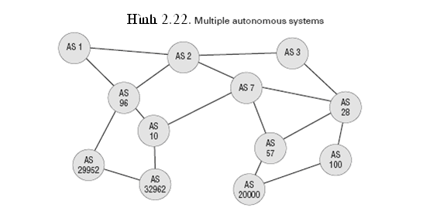
Tất cả BGP speaking device cùng trong một AS sẽ sử dụng iBGP để liên lạc với một BGP speaking khác. Và đối với các BGP speaking trong cùng AS sẽ phải thiết lập peer với các BGP speaking khác. Điều đó có nghĩa là chúng ta phi cấu hình full mesh cho iBGP để hoạt động một cách đúng cách. Hay nói cách khác tất cả các thiết bị phải thiết lập kết nối TCP với thiết bị khác.
eBGP được sử dụng giữa BGP speaking device của các AS khác nhau. Giông như iBGP, BGP speking device tham gia phi có kết nối layer-3 giữa chúng. Sau đó TCP sẽ được sử dụng bởi eBGP để thiết lập peer session.
Sau khi đã thiết lập được peer, BGP speaking device sẽ sử dụng thông tin mà chúng có được từ những trao đổi để tạo một BGP graph.
Chỉ một lần BGP speaking device thiết lập được peer cũng như tạo được BGP graph, chúng mới bắt đầu quá trình trao đổi thông tin định tuyến. Lúc khởi tạo BGP speaking sẽ trao đổi toàn bộ BGP routing table của nó. Sau đó chúng sẽ trao đổi thông tin update từng phần giữa các peer với nhau và trao đổi bản tin KEEPALIVE dể duy trì kết nối.
I.3.1. Định dạng mào đầu của bản tin (Message Header Format)
BGP sẽ tiến hành xử lý bản tin chỉ khi toàn bộ bản tin được nhận. BGP yêu cầu mỗi bản tin có kích thước nhỏ nhất là 19 octet và max là 4096 octet. Header của message bao gồm những thông tin sau:
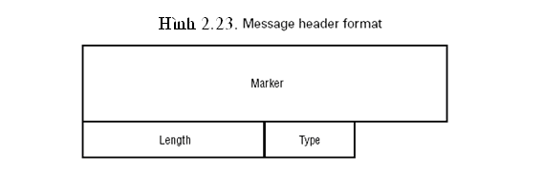
Marker: trường này dài 16 byte. Trường Marker được sử dụng để xác định sự mất đồng bộ giữa một tập BGP peer và chứng thực các bản tin BGP đến (incoming BGP message). Giá trị của trường này phụ thuộc vào loại bản tin. Nếu là một OPEN message nó sẽ không chứa thông tin chứng thực và Marker có giá trị là toàn bit 1.
Length: trường này có độ dài là 2 byte. Trường Length cho biết độ dài của toàn bộ bản tin. Giá trị của nó biến đổi từ 19 cho đến 4096. Type: trường này có độ dài 1 byte. Nó cho biết loại bản tin được sử dụng. Cụ thể như hình bên dưới:
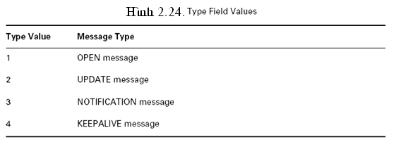
a/ Bản tin OPEN ( OPEN Message)
Bản tin OPEN là loại bản tin đầu tiên được gửi sau khi phiên kết nối TCP được thiết lập. Khi bản tin OPEN được chấp nhận, một bản tin KEEPALIVE xác nhận bản tin OPEN được gửi trả lại. Sau khi bản tin KEEPALIVE được gửi để xác nhận bản tin OPEN, bản tin UPDATE từng phần, bản tin NOTIFICATION và bản tin KEEPALIVE sẽ được trao đổi giữa các BGP peer.
Bản tin OPEN có định dạng như sau:
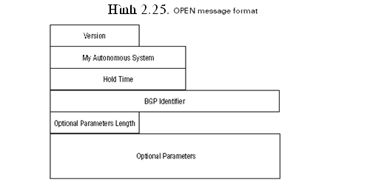

Version: trường này có chiều dài 1 byte và được sử dụng để xác định phiên bản của các BGP speaker từ kết quả của quá trình đàm phán với neighbor. Cụ thể quá trình này như sau: BGP speaker sẽ thử đàm phán với giá trị version number cao nhất mà cả 2 cùng hỗ trợ. Nếu giá trị version number được xác định trong trường version mà BGP speaker khác không hỗ trợ, một bản tin lỗi sẽ được gửi về cho nới gửi và phiên kết nối TCP sẽ bị ngắt. Quá trình trên sẽ tiếp tục cho đến khi có một giá trị version number chung được thiết lập.
My Autonomous System: trường này có độ dài 2 byte và nó chứa đựng Autonolous System Number của BGP speaker gửi. Trường này sẽ thông báo cho BGP speaker nhận biết được giá trị của AS Number của neighbor của nó. Và giá trị đó cũng được sử dụng để tạo nên BGP graph của BGP speaker.
Hold Time: trường này có độ dài 2 byte. Nó thông báo cho BGP speaker nhận giá trị đề nghị hold time của BGP speker gửi. Sau khi BGP speaker nhận được giá trị hold time từ neighbor nó sẽ tính toán và đưa ra giá trị hold time trong trường Hold Time. Nó sẽ xác định thời gian tối đa mà nơi nhận phải đợi một thông điệp từ nơi gửi (KEEPALIVE hay UPDATE
message). Mỗi lần một bản tin được nhận giá trị hold time được reset về 0.
BGP Identifier: trường này có độ dài 4 byte và chứa đựng giá trị BGP identifier của BGP speaker gửi. BGP identifier tưng tự RID trong OSPF, nó xác định duy nhất một BGP speaker. BGP identifier chính là địa chỉ IP cao nhất của loopback interface. Nếu loopback không được cấu hình thì nó chính là địa chỉ IP cao nhất của bất kỳ interface nào của router. Giá trị này được xác định chỉ một lần và giá trị này không thay đổi trừ phi khởi động lại BGP process.
Optional Parameters Length: trường này có độ dài 1 byte và nó thể hiện tổng độ dài của trường Optional Parameters. Nếu giá trị trường này là 0 cho biết Optional Parameters không được thiết lập.
Optional Parameters: trường này có độ dài biến đổi và chứa đựng một danh sách các optional parameters mà chúng sẽ được sử dụng trong quá trình đàm phán với neighbor. Mỗi một optional parameter được biểu diễn bởi bộ ba: <parameter type, parameter length, parameter value>. Định dạnh cụ thể như hình sau:

Parameter Type: trường này có độ dài 1 byte và nhận ra từng thông số riêng lẻ.
Parameter Length: có độ dài 1 byte và chứa đựng độ dài của trường Parameter Value.
Parameter Value: trường này có độ dài thay đổi và giải thích dựa trên giá trị của trường Parameter Type.
b/ Bản tin UPDATE (UPDATE Message)
Sau khi BGP speaker trở thành peer, chúng sẽ trao đổi bản tin UPDATE từng phần (incremental UPDATE message) chứa đựng thông tin định tuyến cho BGP. Thông tin này chứa trong bản tin UPDATE được sử dụng để xây dựng môi trường định tuyến không có loop (loop-free routing environment).
Bản tin UPDATE không chỉ chứa tuyến kh thi để sử dụng mà nó còn chứa những tuyến không kh thi để loại bỏ. Một bản tin UPDATE có thể chứa tối đa một feasible route để sử dụng và nhiều unfeasible route để loại bỏ. Đinh dạng của bản tin UPDATE như sau:
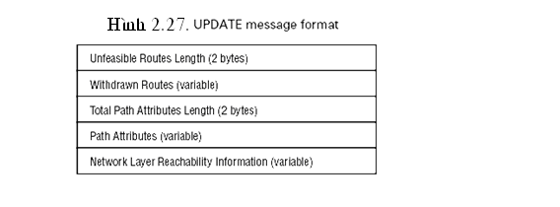
Unfeasible Routes Length: trường này có độ dài 2 byte và chứa đựng độ dài của trường Withdrawn Routes. Giá trị của nó là 0 cho biết trường Withdrawn Routes không được thể hiện trong bản tin UPDATE.
Withdrawn Routes: trường này có độ dài thay đổi và chứa một danh sách những tiền tố địa chỉ IP (IP address prefixes)sẽ bị loại bỏ. Với mỗi tiền tố địa chỉ IP có định dạng như sau:
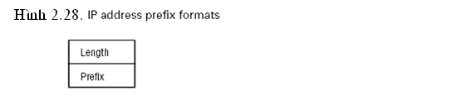
Length: trường này có độ dài 1 byte và chứa đựng độ dài (đơn vị là bit) của IP address prefix. Nếu có giá trị là 0 có nghĩa là tất cả IP address prefix.
Prefix: có giá trị biến đổi và chứa đựng IP address prefix.
Total Path Attributes Length: trường này có độ dài 2 byte và chứa đựng độ dài của trường Path Attributes.
Path Attributes: trường này có độ dài thay đổi và chứa đựng một chuỗi các thuộc tính về path. Trường Path Attributes được thể hiện trong mỗi bản tin UPDATE. Thông tin chứa đựng trong trường Path Attribute được sử dụng để theo dõi thông tin định tuyến đặc biệt và cũng được sử dụng cho routing decision và filtering. Mỗi path attribute được phân chia vào một bộ ba (triplet): <attribute type, attribute length, attribute value>
Attribute Type: có độ dài 2 byte và bao gồm một byte Attribute Flags và một byte Attribute Type Code.
• Attribute Flags: có 4 trạng thái như sau:
Well-known mandatory: thuộc tính này phải được thừa nhận bởi sự thi hành của tất cả BGP speaker và phải được trình bày trong bản tin UPDATE. Một phiên BGP sẽ bị ngắt nếu một thuộc tính wellknown attribute không được trình bày trong bn tin UPDATE.
Well-known discretionary: thuộc tính này phải được thừa nhận bởi sự thi hành của tất cả BGP speaker nhưng không nhất thiết nó phải có trong bản tin UPDATE.
Optional transitive: thuộc tính này là một tính tuỳ chọn và nó có thể không được thừa nhận bởi sự thi hành của BGP speaker. Chú ý giá trị này không thay đổi nếu nó không được thừa nhận bởi BGP speaker.
Optional non-transitive: Nếu thuộc tính này không được thừa nhận bởi BGP speaker và transitive flag không được thiết lập thì thuộc tính này sẽ bị loại bỏ.
Attribute Type Code: xác định loại Path Attribute. Cụ thể được minh hoạ như hình sau:
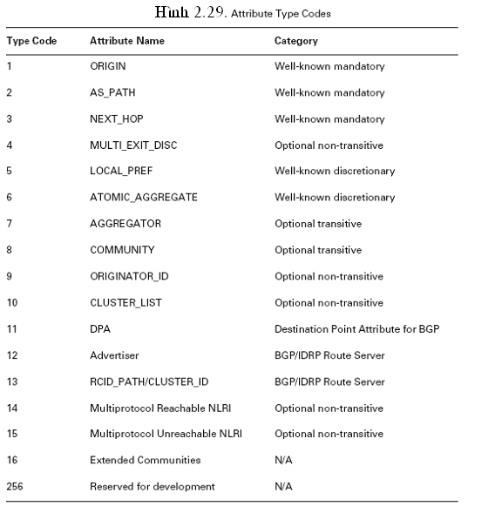
Trong đó:
ORIGIN: là một well-known mandatory attribute. AS mà tạo ra thông tin định tuyến sẽ tạo ra thuộc tính ORIGIN attribute. Nó có trong tất cả bản tin UPDATE để nhân bản thông tin định tuyến.
AS_PATH: là một well-known mandatory attribute. Nó bao gồm một danh sách của tất cả các AS mà thông tin định tuyến đã đi qua. Thành phần AS_PATH bao gồm một chuỗi của các AS path segment. Mỗi AS path segment được biểu diễn bằng bộ ba (triplet): <path segment type, path segment length, path segment value>. Khi một BGP speaker quảng bá một route mà nó học được tới BGP speaker khác trong AS của nó, BGP speaker sẽ không sửa đổi (modify) AS_PATH attribute. Khi một BGP speaker quảng bá một route mà nó được tới BGP speaker khác ở ngoài AS của nó, BGP speaker sẽ sửa đổi (modify) AS_PATH.
Khi một BGP speaker tạo ra một route.
Nó sẽ bao gồm một empty AS_PATH attribute khi quảng bá tới BGP speaker trong AS của nó_đó chính là iBGP peer.
BGP speaker sẽ bao gồm AS number trong AS_attribute khi qung bá tới BGP speaker ở ngoài AS của nó_đó chính là eBGP peer.
NEXT_HOP: là một well-known mandatory attribute, nó xác định địa chỉ IP của router biên (border router) mà được sử dụng như hop tiếp theo để tới đích xác định nào đó.
MULTI_EXIT_DISC: là một optional non-transitive attribute. Nếu có nhiều mục nhập tới cùng một AS, nó có thể được sử dụng để xác định mục nhập nào được sử dụng. Mục nhập nào có metric nhỏ nhất sẽ được sử dụng.
LOCAL_PREF: là một well-known discretionary attribute. Thuộc tính này được sử dụng bởi BGP speaker để thiết lập độ ưu tiên của một route, nó được sử dụng để cho biết độ ưu tiên cao hơn của một đường để thoát khỏi AS. BGP speaker sẽ quảng bá thuộc tính này tới BGP peer của nó.
ATOMIC_AGGREGATE: là một well-known discretionary attribute. Khi một BGP speaker nhận được những route trùng khớp từ peer của nó, nó có thể thiết lập thuộc tính ATOMIC_AGGREGATE. Thuộc tính này sẽ được thiết lập nếu BGP speaker chọn được một route với subnet mask ngắn hơn subnet mask của một route khác.
AGGREGATOR: là một optional transitive attribute. Khi một BGP speaker thực hiện route aggregator, nó sẽ tính đến thuộc tính AGGREGATOR bao gồm AS number của nó và BGP identifier.
COMMUNITY: là một optional transitive attribute. Thuộc tính này sẽ phân nhóm các bằng cách gằn thẻ (tag) vào những route có một số đặc điểm chung.
ORIGINATOR_ID: là một optional non-transitive attribute. Một BGP speaker thực hiện vai trò của một route reflector sẽ tạo ra thuộc tính này. Thuộc tính ORIGINATOR_ID sẽ bao gồm BGP identifier của route reflector. Thuộc tính này chỉ có ý nghĩa local AS.
CLUSTER_LIST: là một optional non-transitive attribute. Thuộc tính này bao gồm một danh sách giá trị CLUSTER_ID. Khi một route reflector reflect một route, nó sẽ gắn giá trị CLUSTER_ID của nó vào CLUSTER_LIST.
Network Layer Reachability Information: Với BGP version 4 nó hỗ trợ Classless Interdomain Routing (CIDR). Để thực hiện được điều này nó sử dụng trường Network Layer Reachability Information (NLRI). Trường này có 2 phần sau:
Length: cho biết độ dài của IP address prefix.
Prefix: có độ dài thay đổi và chứa đựng IP address prefix thực sự.
c/ Bản tin KEEPALIVE (KEEPALIVE Message)
Bản tin KEEPALIVE được sử dụng để đảm bảo rằng peer vẫn tồn tại. Bản tin KEEPALIVE được cấu trúc bởi BGP Message Header. Bản tin KEEPALIVE được gửi trong trường hợp restart giá trị hold timer. Chu kỳ gửi bản tin KEEPALIVE có giá trị bằng 1/3 giá trị hold time. Bản tin KEEPALIVE không được gửi nếu một bản tin UPDATE trong suôt khong chu kỳ này.
d/ Bản tin NOTIFICATION (NOTIFICATION Message)
Bất cứ khi nào có một lỗi xảy ra trong một BGP session, BGP speaker phát ra một bản tin NOTIFICATION. Ngay sau khi BGP speaker được phát ra thì phiên kết nối sẽ bị ngắt. Bản tin NOTIFICATION bao gồm error code, error sub-code sẽ cho phép người quản trị thuận lợi hơn trong quá trình gỡ rối. Định dạng của bản tin NOTIFICATION như sau:
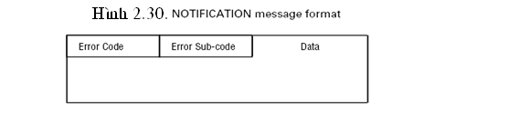
I.3.2. Neighbor Negotiation
Trước khi quá trình BGP liên lạc xảy ra, BGP speaker phải trở thành neighbor hay peer của nhau. Bước đầu trong quá trình thiết lập peer là BGP speaker thiết lập phiên kết nối TCP sử dụng port 179 với BGP speaker khác. Nếu điều này không xảy ra thì BGP speaker sẽ không bao giờ trở thành peer của nhau. Sau khi phiên kết nối TCP được thiết lập, BGP speaker gửi bản tin OPEN tới peer của nó. Tiếp đó là các bản tin UPDATE, NOTIFICATION, KEEPALIVE sẽ được trao đổi.
Quá trình thiết lập neighbor đó được gọi là Finite State Machine. Quá trình trên có 6 trạng thái có thể xảy ra trong quá trình thiết lập quan hệ với neighbor.
Idle state: là trạng thái đầu tiên mà BGP speaker trải qua khi khởi tạo một phiên BGP. Ơ trạng thái này BGP speaker đợi một start event, từ chối tất cả BGP kết nối đến và không khởi tạo bất kỳ một BGP kết nối nào (BGP connection). Start event có thể được tạo ra bởi BGP speaker hay quản trị hệ thống. Chỉ một lần start event xảy ra, BGP speaker sẽ khởi tạo tất cả tài nguyên BGP của nó. BGP sẽ khởi tạo ConnectRetry timer, khởi tạo một kết nối TCP tới BGP speaker mà muốn trở thành peer với nó và cũng lắng nghe start event từ BGP speaker khác. BGP speaker sẽ thay đổi trạng thái của nó sang Connection. Nếu bất kỳ lỗi nào xảy ra trong xuốt quá trình này, phiên TCP sẽ bị ngắt và trạng thái của BGP speaker sẽ trở lại Idle. Và một start event mới cần phải xảy ra để BGP speaker thử kết nối lại lần nữa. Nếu start event được tự động sinh ra, BGP speaker sẽ đợi 60 giây trước khi thử lại (retry) kết lối. Và mỗi lần retry kế tiếp thời gian chờ sẽ tăng lên gấp đôi.
Connection state: Trong trạng thái này, BGP sẽ đợi kết nối TCPđược thiết lập. Chỉ một lần kết nối được thiết lập thành công, BGP speaker sẽ làm sạch ConnectRetry timer, nó sẽ gửi một bản tin OPEN tới remote BGP speaker và chuyển trạng thái của nó sang OpenSent. Nếu kết nối TCP không được kết nối thành công, BGP speaker sẽ khởi tạo lại ConnectRetry timer, và tiếp tục nghe một yêu cầu kết nối khác tử remote BGP speaker, và chuyển trạng thái sang Active. Nếu ConnectRetry timer hết hạn, BGP speaker sẽ khởi tại lại ConnectRetry timer và tiếp tục lắng nghe một yêu cầu kết nối từ remote BGP speaker và nó vẫn giữ trạng thái của nó ở Connection state. Nếu bất cứ loại event khác gây lên lỗi thì BGP speaker sẽ đóng kết nối TCP và chuyển trạng thái của nó về Idle. Tất cả các start even đều sẽ bị lờ đi trong Connection state.
Active state: trong trạng thái này, BGP speaker thử khở tạo một phiên kết nối TCP với BGP speaker mà muốn trở thành peer với nó. Chỉ một lần kết nối thành công, BGP speaker sẽ xoá sạch ConnectRetrry timer, sau đó BGP speaker sẽ gửi một bản tin OPEN tới remote BGP speaker và chuyển trạng thái sang OpenSent. Nếu ConnectRetry timer hết hạn, BGP speaker sẽ thiết lập lại thời gian, khởi tạo một phiên kết nối TCP và tiếp tục lắng nghe các yêu cầu kết nối từ remote BGP speaker và chuyển trạng thái sang Connection. Nếu BGP speaker xác định được một BGP speaker khác thử thiết lập kết nối với nó và địa chỉ IP của remote BGP speakerkhông phải là địa chỉ mong muốn, BGP speaker sẽ từ chối yêu cầu kết nối này và thiết lập lại ConnectRetry timer, tiếp tục lắng nghe một yêu cầu kết nối khác từ remote BGP speaker và giữ trạng thái Active. Nếu bất cứ loại event khác nào gây ra lỗi,BGP speaker sẽ đóng kết nối TCP và chuyển trạng thái về Idle. Tất cả start event sẽ bị lờ đi ở trạng thái Active.
OpenSent state: ở trạng thái này, BGP speaker đợi để nhận một bản tin OPEN từ remote BGP speaker. Chỉ một lần BGP speaker nhận bản tin OPEN, tất cả các trường sẽ được kiểm tra.Nếu một lỗi được xác định bởi BGP speaker, nó sẽ gửi một bản tin NOTIFICATION tới remote BGP speaker và ngắt kết nối TCP, và chuyển trạng thái của nó sang Idle. Nếu không có lỗi nào được xác định, BGP speaker sẽ gửi một bản tin KEEPALIVE tới remote BGP speaker, thiết lập các giá trị keepalive timer và hold timer để đàm phán với neighbor. BGP speaker sẽ đàm phán để điều chỉnh giá trị hold time. Nếu hold time giá trị là 0, có nghĩa là keepalive timer và hold timer sẽ không bao giờ được thiết lập lại. Sau quá trình đàm phán về hold timer, BGP speaker sẽ xác định kết nỗi là iBGP hay eBGP.
Nếu 2 BGP speaker cùng trong một autonomous system, loại BGP sẽ là iBGP.
Nếu chúng thuộc 2 autonomous system khác nhau, loại BGP sẽ là eBGP.
Chỉ một lần loại BGP được xác định, trạng thái của nó sẽ chuyển sang OpenConfirm. Trong suốt trạng thái này, có thể BGP speaker sẽ nhận được một bản tin disconnect. Nếu điều này xảy ra, BGP speaker sẽ chuyển trạng thái sang Active. Nếu bất kỳ event khác nào gây ra một lỗi, BGP speaker sẽ đóng kết nối TCP và chuyển trạng thái sang Idle. Tất cả các start event sẽ bị lờ đi trong trạng thái OpenSent.
OpenConfirm state: ở trạng thái này, BGP speker đợi để nhận một bản tin KEEPALIVE từ remote BGP speaker. Chỉ một lần bản tin KEEALIVE được nhận, BGP speaker sẽ thiết lập lại hold timer và chuyển trạng thái sang Established. Tại thời điểm này mối quan hệ peer giữa chúng đã được thiết lập. Nếu một bản tin NOTIFICATION được nhận thay thế cho bản tin KEEPALIVE, BGP speaker sẽ thay đổi trạng thái sang Idle. Trong trường hợp hold timer hết hạn trước khi nhận được bản tin KEEPALIVE từ remote BGP speaker, kết thúc kết nối TCP chuyển trạng thái sang Idle. BGP speaker có thể nhận được bản tin disconnect từ peer của nó. Nếu điều này xảy ra, BGP speaker chuyển trạng thái sang Idle. Bất cứ loại event khác gây lên lỗi, BGP speaker sẽ đóng kết nối TCP và chuyển trạng thái sang Idle. Tất cả các start event sẽ bị lờ đi trong trạng thái OpenConfirm.
Established state: chỉ một lần một BGP speaker đạt đến trạng thái Established, tất cả các quá trình đàm phán với neigbor đã hoàn tất. Ơ trạng thái này BGP peer sẽ trao đổi bản tin UPDATE và bản tin KEEPALIVE. Mỗi lận BGP speaker nhận được một bn tin UPDATE hay bn tin KEEPALIVE, nó sẽ thiết lập lại hold timer của nó. Nếu hold timer hết hạn trước khi nhận được một bản tin UPDATE hay bản tin KEEPALIVE, BGP speaker sẽ gửi một bn tin NOTIFICATION tới peer của nó, ngắt phiên kết nối TCP và chuyển trạng thái sang Idle. Bất cứ event khác khiến cho BGP speaker tạo ra một bản NOTIFICATION thì BGP speaker sẽ chuyển trạng thái về Idle. Tất cả Start event sẽ bị lờ đi trong trạng thái Established.
Tip: Chỉ một lần BGP peer đạt đến trạng thái Established, chúng sẽ bắt đầu quá trình trao đổi thông tin định tuyến.
I.3.3. Chọn tuyến đường (Route Selection)
Trong phần trước chúng ta đã xem xét đến quá trình trao đổi thông tin định tuyến giữa các BGP speaker. Trong phần này chúng ta sẽ xem xét đến quá trình xử lý thông tin định tuyến của BGP speaker khi nhận được thông tin định tuyến. Để có được sự hiểu đày đủ về quá trình xử lý thông tin định tuyến của BGP speaker trước hết ta cần tìm hiểu về Routing Information Bases.
a/ Routing Information Bases
Khi BGP speaker học được một tuyến đường thì tuyến đường đó phải đi qua Routing Information Base (RIB) của nó. Tất cả BGP speaker đều có một RIB, nó bao gồm ba phần chính sau:
Adj-RIBs-In: BGP speaker sẽ có một Adj-RIB-In cho một peer của nó. Đây là nơi mà tuyến đường BGP đến được lưu giữ.
Loc-RIB: đây là cái mà router cần dựa vào để đưa ra những quyết định định tuyến.
Adj-RIBs-Out: Nếu một tuyến đường BGP (BGP route) đã lọt qua outbound policy engine, thì tuyến đường đó sẽ được đưa ra Adj-RIB-Out. BGP speaker có một Adj-RIB-Out tương ứng với một peer của nó. Những tuyến đường mà được đưa ra Adj-RIB-Out sẽ được quảng bá tới BGP speaker là peer của nó.
Hình sau sẽ minh hoạ một quá trình xử lý BGP route:
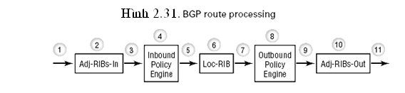
Bước 1: BGP speaker nhận một tuyến đường BGP.
Bước 2: Tuyến đường đó được đưa vào Adj-RIBs-In sau khi được nhận.
Bước 3: Tuyến đường BGP đượcgửi tới inbound policy engine.
Bước 4: Inbound policy engine sẽ lọc và tác chế (manipulate) tuyến đường dựa trên (chính sách) policy được thiết lập bởi người quản trị router. Những tuyến đường BGP được lọc sẽ bị drop tại điểm này.
Bước 5: những tuyến đường BGP còn lại được đưa tới Loc-RIB.
Bước 6: BGP speaker lưu những tuyến đó trong Loc-RIB. Router sử dụng những tuyến đó để đưa ra những quyết định định tuyến.
Bước 7: Tuyến đường BGP được đẩy ra Outbound policy engine.
Bước 8: Outbound policy engine lọc và tác chế (manipulate) những tuyến đường này bởi policy được thiết lập bởi quản trị router. Những tuyến đường bị lọc bởi Outbound policy engine sẽ bị drop tại điểm này.
Bước 9: Những tuyến đường còn lại sẽ được đẩy ra Adj-RIBs-Out.
Bước 10: Được lưu trong Adj-RIBs-Out.
Bước 11: tất cả tuyến đường BGP được lưu trong Adj-RIB-Out sau đó sẽ được quảng bá tới tất cả BGP speaker là peer của nó.
b/ Quá trình quyết định(Decision Process)
Quá trình này sẽ quyết định những tuyến mà BGP speaker sẽ đồng ý, rồi quảng bá chúng cho peer của nó. Chúng bao gồm 3 bước sau:
Phase 1: có nhiệm vụ tính toán độ ưu tiên hơn cho mỗi tuyến học được từ một neighbor AS. Bước này cũng giao nhiệm vụ quảng bá những tuyến với độ ưu tiên cao nhất tới BGP speaker trong cùng AS.
Phase 2: diễn ra ngay sau khi bước một hoàn tất. Nhiệm vụ của bược 2 bao gồm; Quyết định tuyến nào tới đích tốt nhất; Sau đó lưu chúng trong Loc-RIB của BGP speaker; BGP speaker sử dụng những tuyến thiết lập trong bước này để đưa ra quyết định định tuyến.
Phase 3: diễn ra khi một BGP speaker quyết định dựa trên policy được thiết lập tại outbound policy engine những tuyến mà nó sẽ qung bá tới peer của nó trong neighbor AS. Route aggregation cũng có thể được thực hiện trong pha này.
c/ Lọc tuyến (Route Filtering)
Lọc tuyến cho BGP có thể được vì nhiều lý do khác nhau.
Nó có thể được sử dụng để tác chế thuộc tính của một tuyến BGP.
Lọc tuyến cũng có thể được sử dụng để cho phép hay từ chối những tuyến được quảng bá bởi BGP speaker khác.
Lọc tuyến có thể là ingress filtering hay egress filtering.
Ingress filtering: có thể xy ra khi một tuyến được nhận bởi BGP speaker và đưa tới inbound policy engine. Tại điểm này, quản trị hệ thống có thể tạo một policy mà nó sẽ permit hay deny những route nào đó. Quản trị hệ thống cũng có thể thiết lập các policy nào đó, mà nó sẽ tác chế thuộc tính của tuyến BGP. Ví dụ: quản trị hệ thống có thể tác chế sự ưu tiên của một tuyến. Bằng cách này quản trị hệ thống có thể điều khiển tốt hơn tuyến nào sẽ được lưu trong Loc-RIB của BGP speaker.
Egress filtering: xảy ra khi một tuyến được đưa tới outbound policy engine. Chức năng của Egress filtering tương tự như ingress filtering. Chỉ có sự khác biệt là BGP speaker đưa ra quyết định những tuyến sẽ được quảng bá tới peer của nó và tác chế những thuộc tính của những tuyến đó.
I.4. Khi dùng BGP và khi không dùng BGP (When and When Not to Use BGP)
BGP là một giao thức định tuyến rất phức tạp và do vậy không phải lúc nào nó cũng được dùng trong trường hợp định tuyến tới AS khác. Chúng ta có thể sử dụng static và default route để thay thế cho BGP trong một số trường hợp như sau:
Router trong mạng của bạn không có cấu hình mạnh như không đủ memory và CPU không đáp ứng được yêu cầu. Số route trên Internet là rất lớn. Nếu router không có đủ memory hay CPU, nó có gây lên độ trễ quá mức trong mạng.
AS của bạn chỉ kết nối tới một AS khác và bạn không cận thực hiện bất cứ một policy nào.
Mạng của bạn không đủ băng thông (bandwidth) để hỗ trợ cho một lượng lưu lượng khổng lồ của BGP.
Đây là một số trường hợp mà bạn cần phải thực hiện BGP:
Khi bạn cần thực hiện inbound/outbound policy đối với thông tin định tuyến đến và ra BGP mạng của bạn.
Khi mạng của bạn có nhiều kết nối tới các autonomous system khác nhau và bạn muốn AS của bạn pass thông tin định tuyến từ một AS tới AS khác. Hay nói cách khác, bạn muốn AS của bạn là một transit AS.
Khi kết nối nhiều Internet service provider (ISP) khác nhau tới một ISP khác.

